Памятка для родителей на тему: «Вакцинопрофилактика».

Вакцинация – лучшая защита!
В целях охраны здоровья граждан в нашей стране принят Закон «Об иммунопрофилактике инфекционных болезней». Согласно этому закону в России действует календарь профилактических прививок. 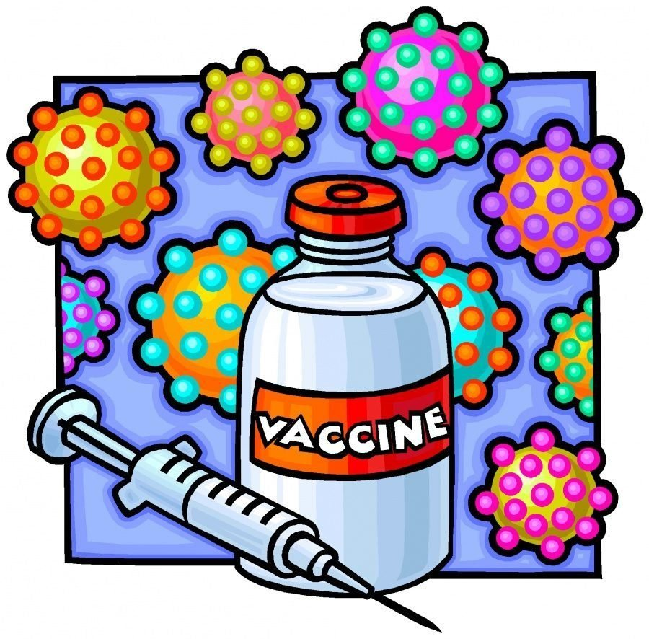
Уважаемые родители! Вы должны это знать!
Только профилактические прививки могут защитить вашего ребенка от таких заболеваний, как полиомиелит, коклюш, дифтерия, столбняк, гепатит В, туберкулез, корь, эпидемический паротит (свинка), краснуха.
Только благодаря прививкам человечество ликвидировало натуральную оспу, последнее заболевание которое было зарегистрировано в 1977 году. А ведь еще 10 лет до этого оспой ежегодно заболевало 10 миллионов человек, из которых 1 миллион человек умирал.
Отечественные вакцины отвечаю все требованиям ВОЗ, по эффективности и реактогенности не отличаются от аналогичных препаратов ведущих зарубежных фирм и защищают от заболеваний 95% привитых.
Соблюдение календаря профилактических прививок обеспечивает защиту от заболеваний в максимально оптимальные сроки, поэтому не следует откладывать начало вакцинации и без основания увеличивать интервалы между прививками.
Уважаемые родители, знайте: Прививая ребенка, вы защищаете его от инфекционных болезней.
Преимущества вакцинации:
1. Сохраняет жизнь
2. Предупреждает болезни и их осложнения
3. Прочная основа для здоровья и благополучия в течение всех жизни
4. Позволяет защитить не только человека, которому делают прививку, но и окружающих
5. Помогает ограничить распространение устойчивости в антибиотикам
6. Вакцины безопасны и эффективны
7. Если прекратить вакцинацию, некоторые инфекции могут вернуться
